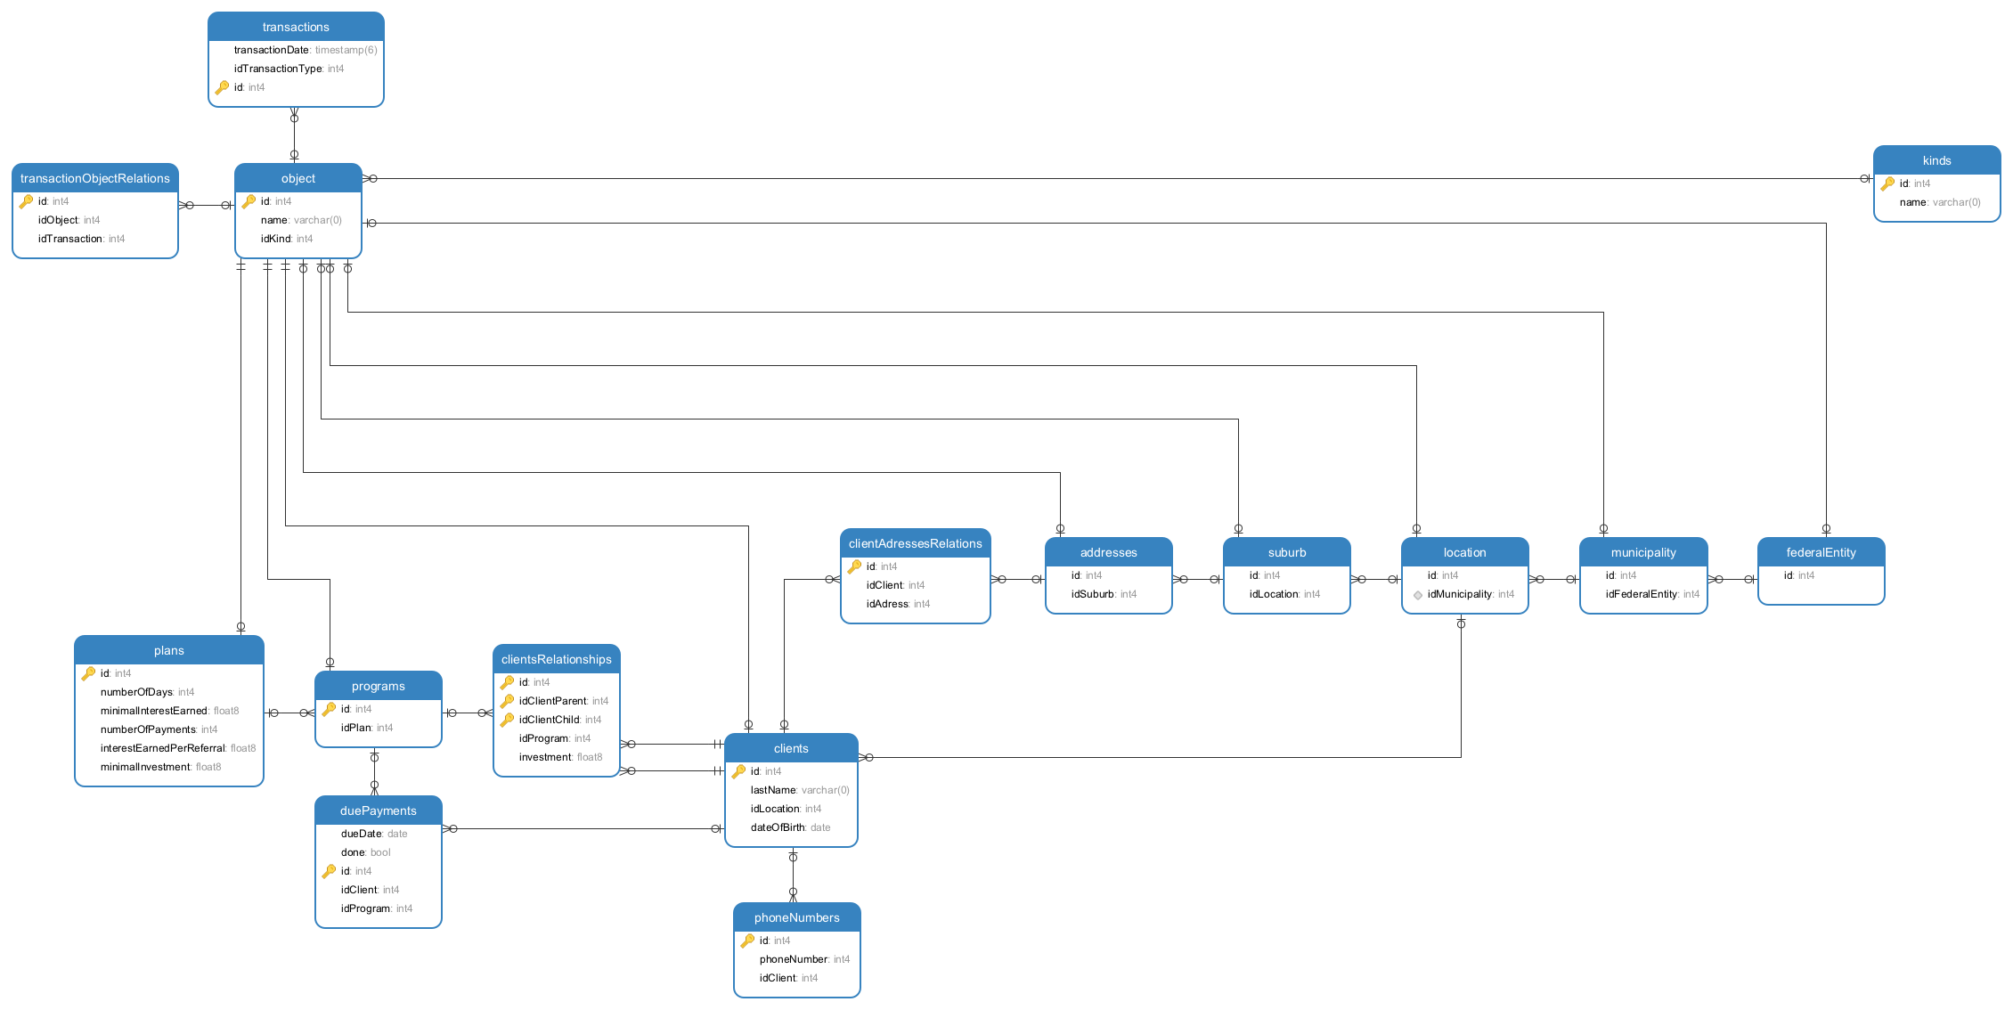

federalEntity: Entidades federativas

municipality: Municipios

location: localidades

clients: clientes

phone numbers: números de teléfonos de los clientes

adresses: direcciones domiciliarias

clientAdressesRelations: Relación de calles con clientes